参考答案
1～5BAACD
6～10CABBD
11～15DDADD
16～20CCBBC
21～25×√×××
26～30×√√√√
31.（1）
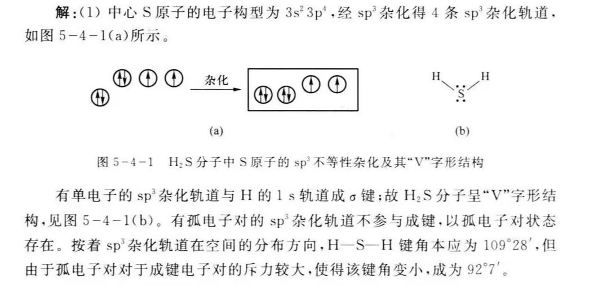
（2）
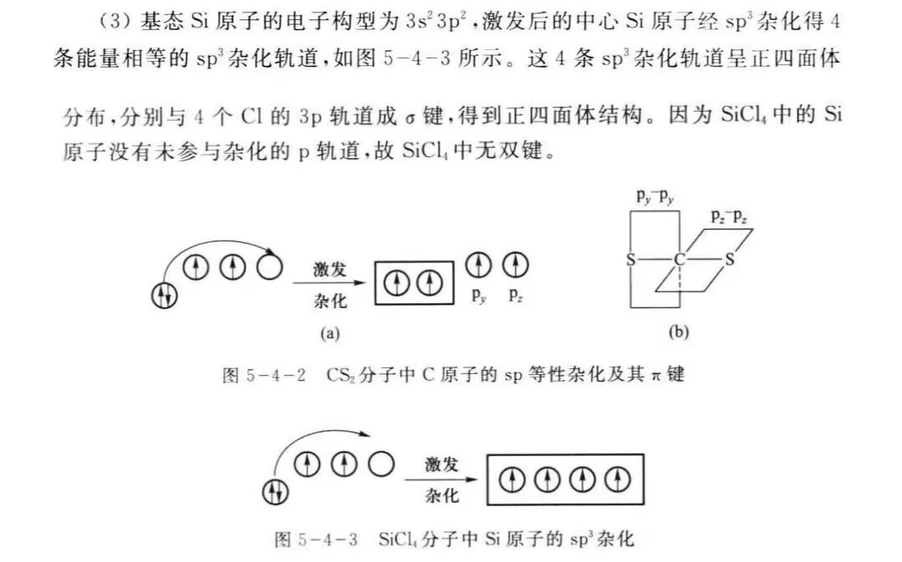
32. 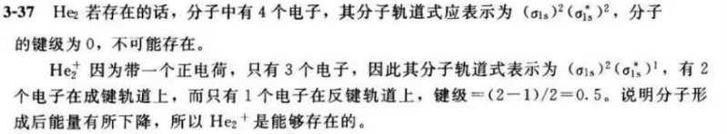
33. P，电子更容易成对，故采取低自旋排布，d电子排布为，孤电子数n=0，故磁矩。
34.
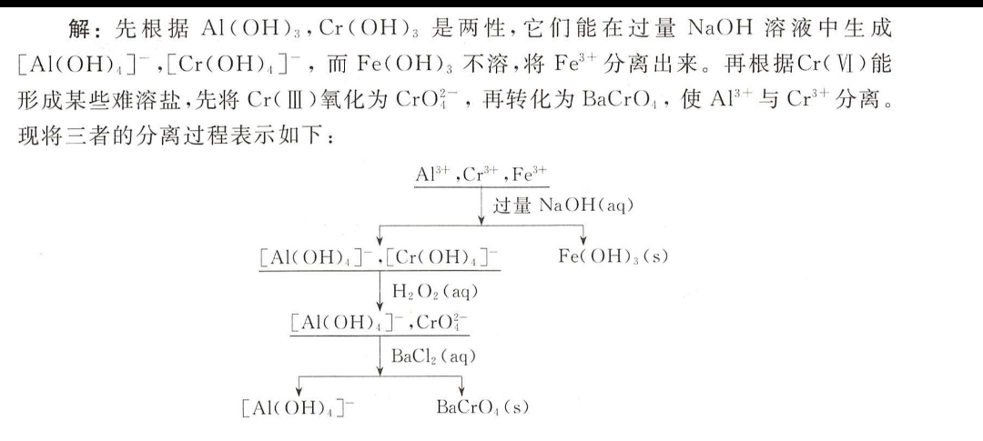
35.
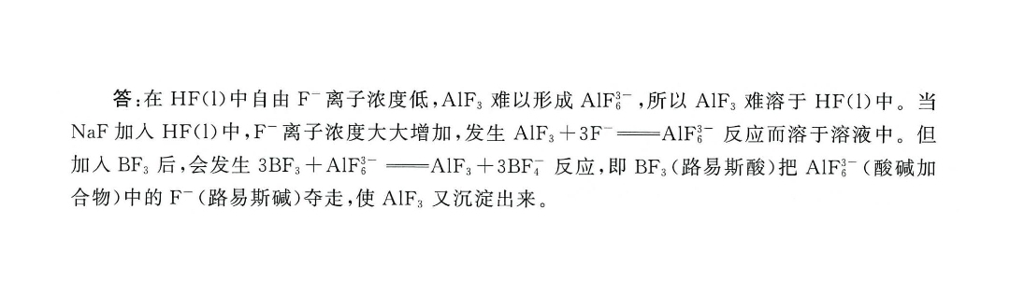
36.
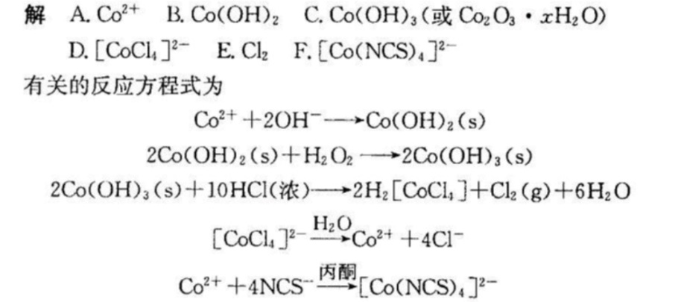
（注：本题在原题基础上进行了修改，题中的E物质应为答案中的F物质）

37.
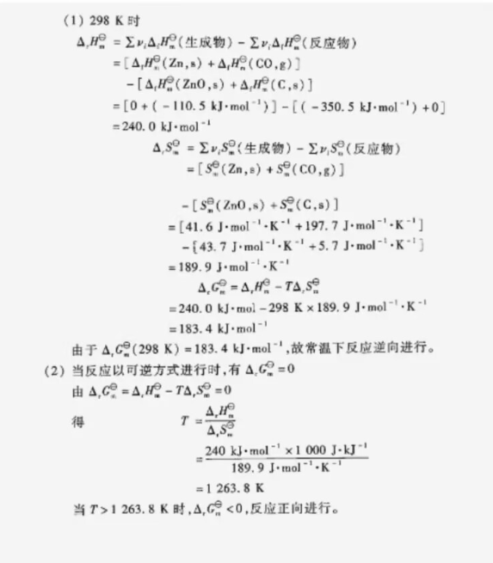

38.第一问pH=9
第二问：
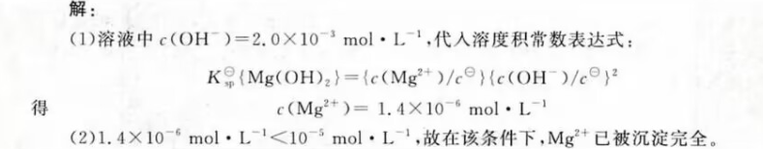

39.
